长沙市公共交通（轨道）公安局
2026年部门预算公开

目 录
第一部分 2026年部门预算说明
一、部门基本概况
二、部门预算单位构成
三、部门收支总体情况
四、一般公共预算拨款支出
五、政府性基金预算支出
六、其他重要事项的情况说明
七、名词解释
第二部分 附件
2026年部门预算表
1、部门收支总表
2、部门收入总表
3、部门支出总表
4、财政拨款收支总表
5、一般公共预算支出表
6、一般公共预算基本支出表
7、一般公共预算“三公”经费支出表
8、政府性基金预算支出表
9、项目支出绩效目标表
10、部门整体支出绩效目标表

注：以上部门预算报表中，空表表示本部门无相关收支情况

第一部分 部门预算公开说明

一、部门基本概况

（1）职能职责
主要职责：长沙市公共交通（轨道）公安局主要职能是负责
长沙市区内轨道交通、市内公交、长途客运治安管理，牵头全市
客运治安管理，牵头全市打击、防范扒窃犯罪工作，以及完成省
公安厅、市公安局交办的其他公安业务工作。
（2）机构设置
内设机构设置情况：本单位为长沙市公共交通（轨道）公安
局，单位性质为行政单位，属于长沙市公安局下属二级机构。内
设15个所队。包含综合管理大队、队伍建设大队、治安防控大队、
尚双塘派出所、光达派出所、莲坪派出所、普瑞派出所、黄梨派出
所、侦查实战大队、东站派出所、南站派出所、西站派出所、北站
派出所、蟠龙派出所、黎明派出所。决算编报类型为政府会计报表，
按照政府会计制度报决算数据。
二、部门预算单位构成
长沙市公安局公共交通治安管理分局部门只有本级，没有其他
二级预算单位，因此纳入 2026 年部门预算编制范围的只有长沙
市公共交通（轨道）公安局本级。

三、部门收支总体情况
（一）收入预算：包括一般公共预算、政府性基金、国有资
本经营预算等财政拨款收入，以及经营收入、事业收入等单位资
金。2026年本单位收入预算11795.41 万元，其中，一般公共预算
拨款11795.41万元。收入较去年增加59.16万元，增加0.5%。主
要是人员经费变化，民警322人，人员经费收入有变化。

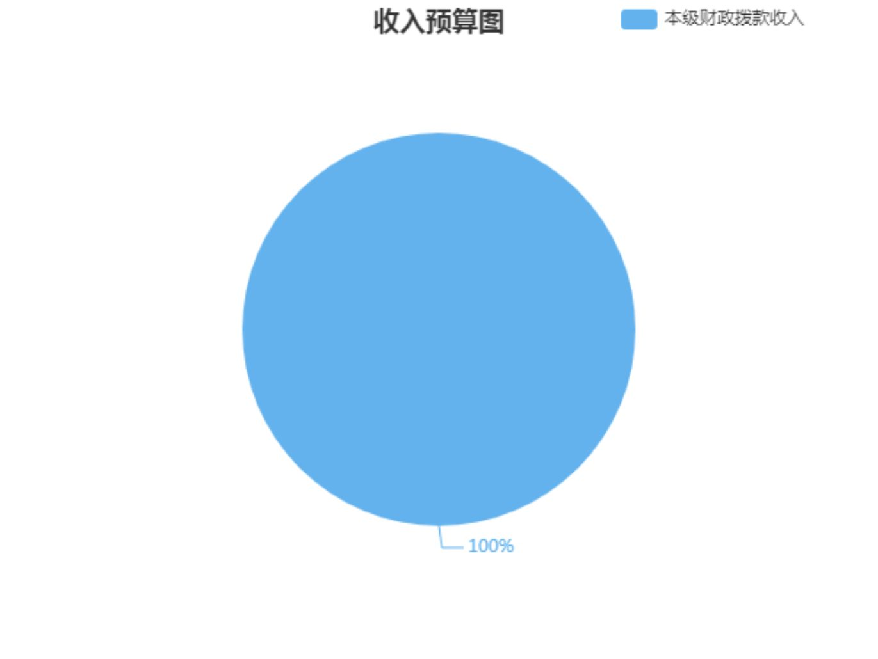
（二）支出预算：2026 年本单位支出预算11795.41万元，

其中：公共安全支出 11795.41万元。其中，一般公共预算拨款
11795.41万元。支出入较去年较去年增加59.16万元，增加0.5%。
主要是人员经费变化，民警由上年325 人减少到 322人，人员经费
收入有变化。
四、一般公共预算拨款支出
2026年本单位一般公共预算拨款支出11795.41万元，其中：
公共安全支出 11795.41万元，占 100.00%。具体安排情况如下：
（一）基本支出：2026年本单位基本支出预算数11786.26
万元，主要是为保障部门正常运转、完成日常工作任务而发生
的各项支出，包括用于基本工资、津贴补贴等人员经费以及办
公费、印刷费、水电费、办公设备购置等公用经费。
（二）项目支出：2026年本单位项目支出预算 9.15 万元，
主要是单位为完成特定行政工作任务或事业发展目标而发生的

支出，包括有关事业发展专项、专项业务费、基本建设支出等，
其中：公共安全支出9.15万元，主要用于公安业务相关的项
目支出。
五、政府性基金预算支出
2026年本单位无政府性基金安排的支出。
六、其他重要事项的情况说明

（一）机关运行经费：2026 年长沙市公共交通（轨道）
公安局机关运行经费1447.4万元，比上年预算增加334.31
万元，上升30%。主要是公用经费人员变化和伙食费单列的原因。
（二）“三公”经费预算：2026年长沙市公安局（轨道）公
安局“三公”经费预算数为88.00 万元，其中，公务接待费1万
元，公务用车购置及运行费 87 万元（其中，公务用车购置费0万
元，公务用车运行费87万元），因公出国（境）费 0.00 万元。
2026年“三公”经费预算较 2025年持平。
（三）一般性支出情况：2026年本单位会议费预算0万元；
培训费预算5万元；未计划举办节庆、晚会、论坛、赛事等活动。

（四）政府采购情况：2026年本单位政府采购预算总额
242.00万元，其中，货物类采购预算242.00万元；工程类采购
预算 0 万元；服务类采购预算 0万元。
（五）国有资产占用使用及新增资产配置情况：截至 2025
年 12 月底，本单位共有公务用车 91辆，其中，机要通信用车 1
辆，应急保障用车 0 辆，执法执勤用车 88辆，特种专业技术用
车 0 辆，其他按照规定配备的公务用车 1 辆；单位价值 50 万元

以上通用设备 0 台，单位价值 100 万元以上专用设备 0 台。2026
年拟新增配置公务用车0辆，其中，机要通信用车 0 辆，应急
保障用车 0 辆，执法执勤用车10辆，特种专业技术用车 0 辆，
其他按照规定配备的公务用车 0 辆；新增配备单位价值 50 万元
以上通用设备 0 台，单位价值 100 万元以上专用设备 0 台。
（六）预算绩效目标说明：本单位所有支出实行绩效目标
管理。纳入 2026年部门整体支出绩效目标的金额为 11795.41
万元，其中，基本支出 11786.26万元，项目支出9.15万元。
七、名词解释
1．机关运行经费：是指各部门的公用经费，包括办公
及印刷费、邮电费、差旅费、会议费、福利费、日常维修费、
专用资料及一般设备购置费、办公用房水电费、办公用房取暖
费、办公用房物业管理费、公务用车运行维护费以及其他费用。

2．“三公”经费：纳入省（市/县）财政预算管理的“三公“经费，
是指用一般公共预算拨款安排的公务接待费、公务用车购置及运
行维护费和因公出国（境）费。其中，公务接待费反映单位按规
定开支的各类公务接待支出；公务用车购置及运行费反映单位公
务用车车辆购置支出（含车辆购置税），以及燃料费、维修费、

保险费等支出；因公出国（境）费反映单位公务出国（境）的
国际旅费、国外城市间交通费、住宿费、伙食费、培训费、公杂
费等等支出。

第第二部分 2025年部门预算表（见附件）

